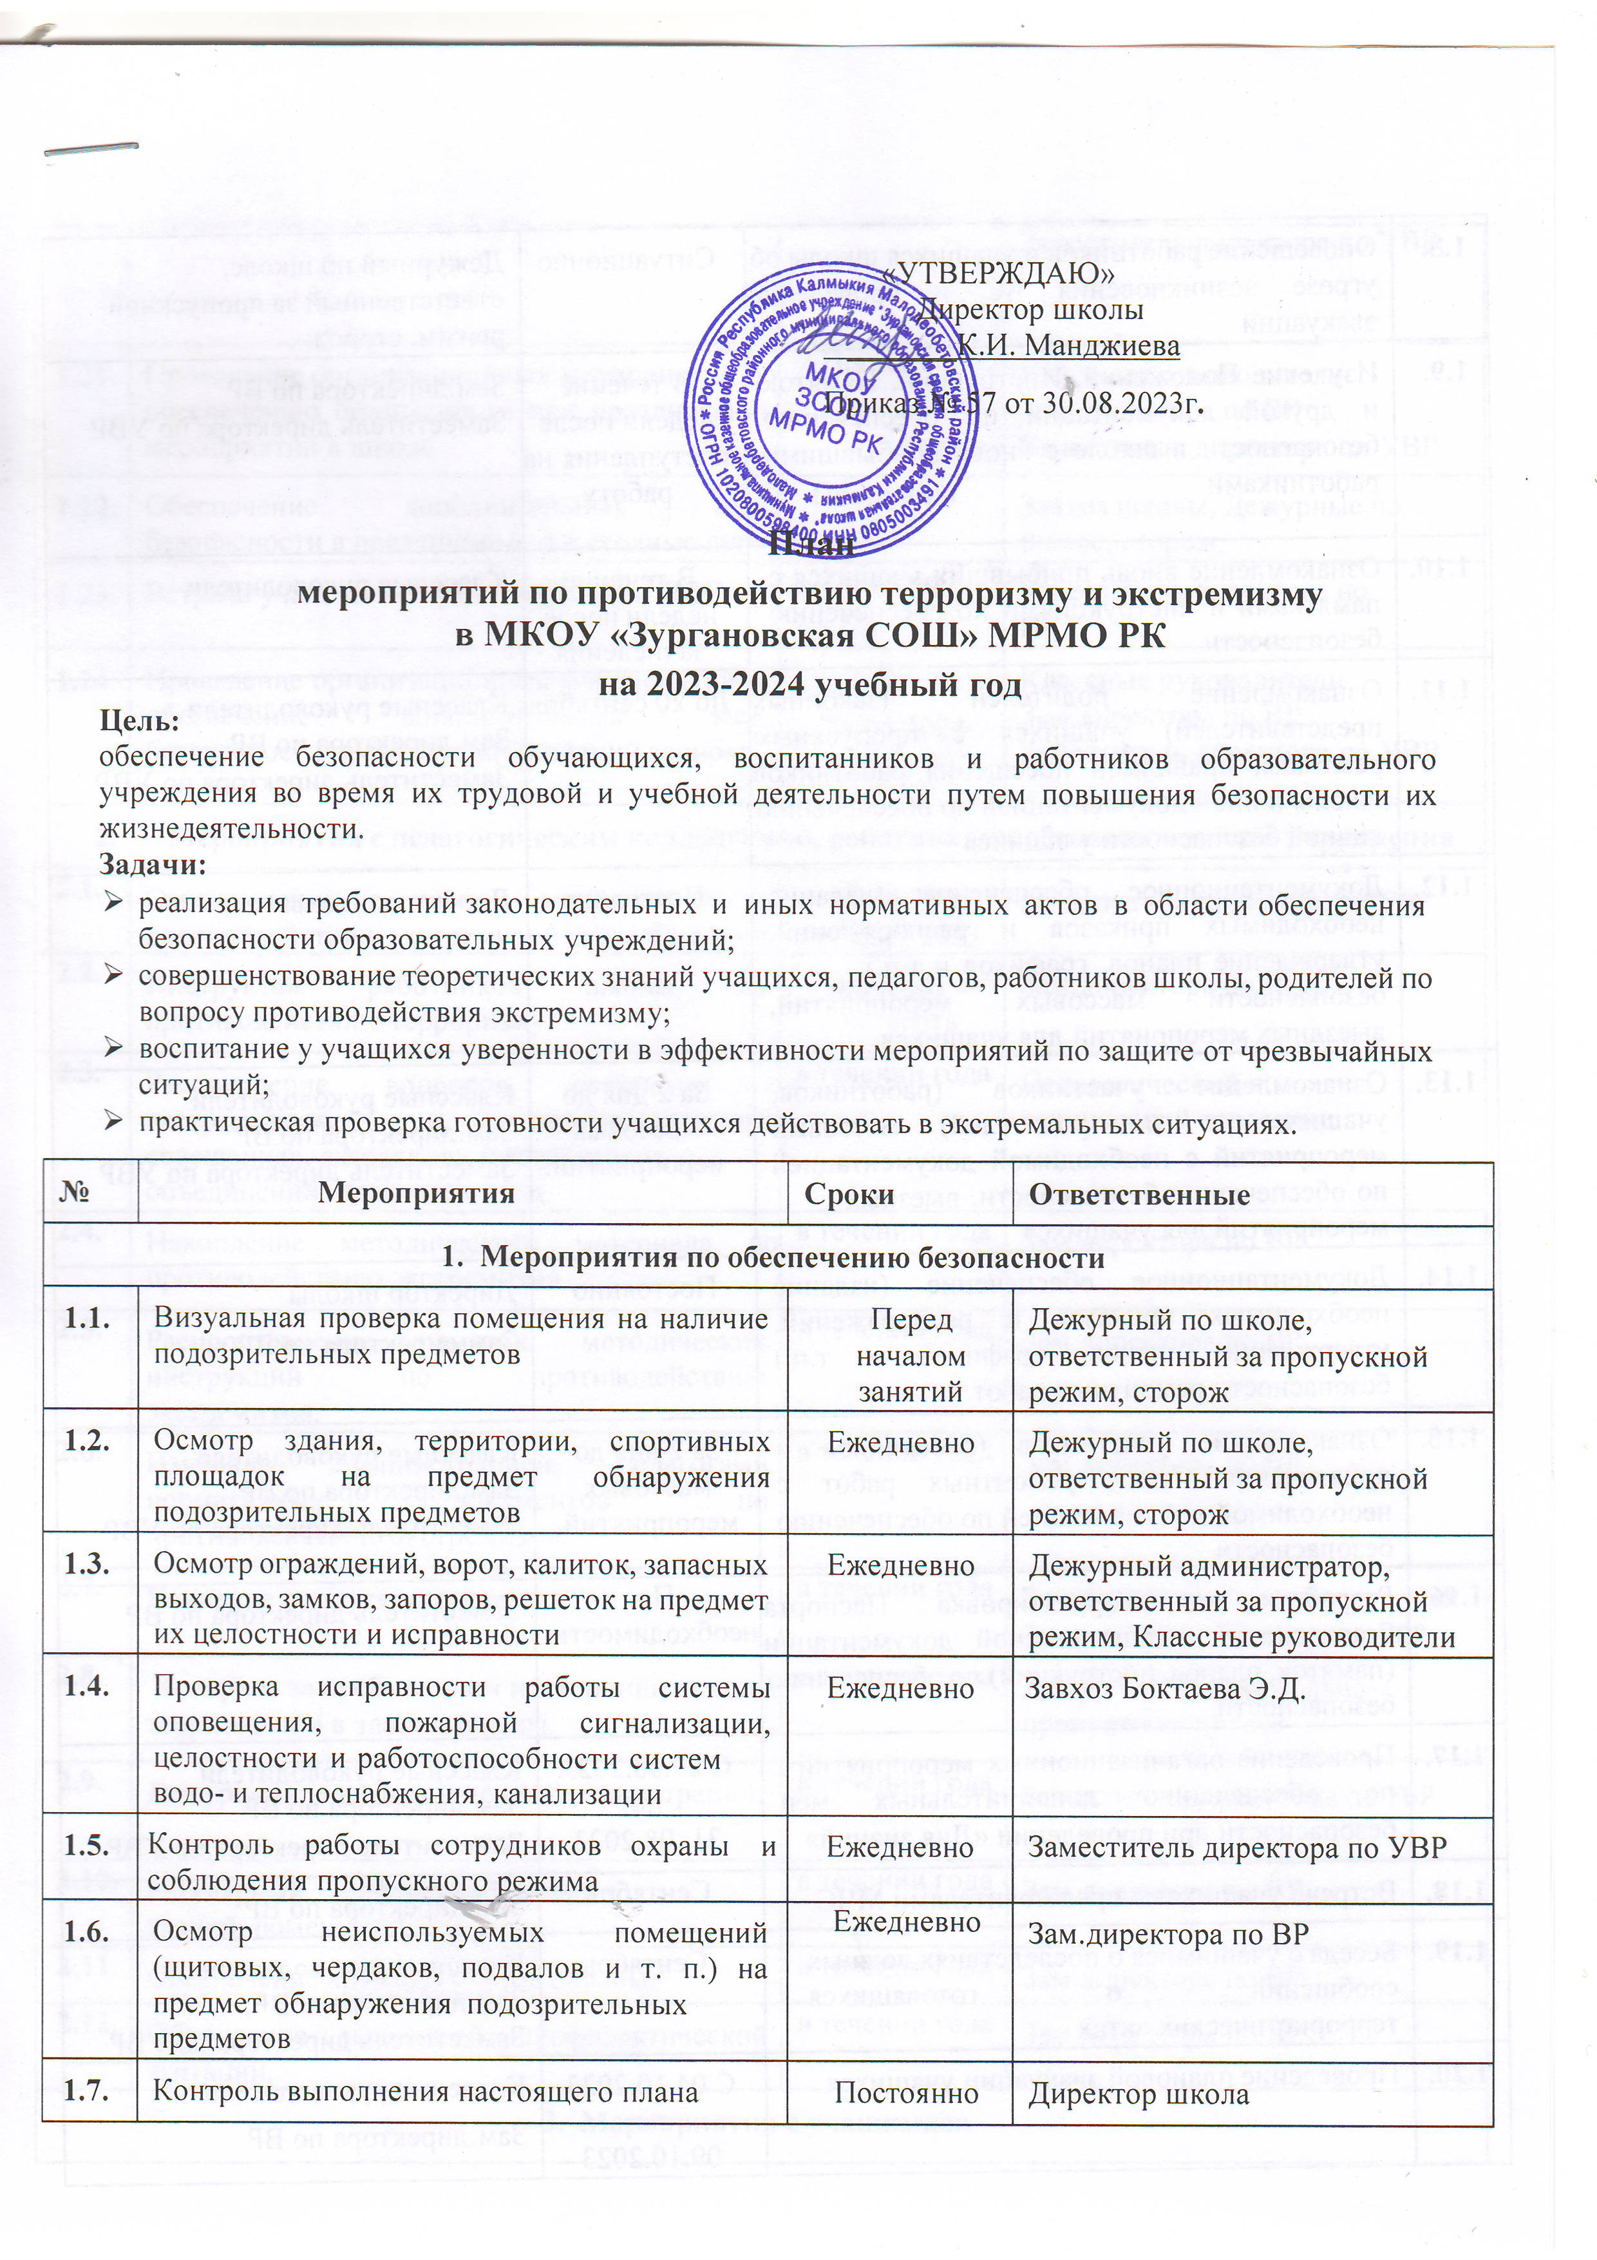

|  |  |
| --- | --- |
|  | «УТВЕРЖДАЮ»  Директор школы  _______К.И. Манджиева  Приказ № 57 от 30.08.2023г**.** |

План

мероприятий по противодействию терроризму и экстремизму в МКОУ «Зургановская СОШ» МРМО РК

на 2023-2024 учебный год

# Цель:

обеспечение безопасности обучающихся, воспитанников и работников образовательного учреждения во время их трудовой и учебной деятельности путем повышения безопасности их жизнедеятельности.

# Задачи:

* реализация требований законодательных и иных нормативных актов в области обеспечения безопасности образовательных учреждений;
* совершенствование теоретических знаний учащихся, педагогов, работников школы, родителей по вопросу противодействия экстремизму;
* воспитание у учащихся уверенности в эффективности мероприятий по защите от чрезвычайных ситуаций;
* практическая проверка готовности учащихся действовать в экстремальных ситуациях.

|  |  |  |  |
| --- | --- | --- | --- |
| **№** | **Мероприятия** | **Сроки** | **Ответственные** |
| **1. Мероприятия по обеспечению безопасности** | | | |
| **1.1.** | Визуальная проверка помещения на наличие подозрительных предметов | Перед  началом занятий | Дежурный по школе,  ответственный за пропускной режим, сторож |
| **1.2.** | Осмотр здания, территории, спортивных площадок на предмет обнаружения подозрительных предметов | Ежедневно | Дежурный по школе, ответственный за пропускной режим, сторож |
| **1.3.** | Осмотр ограждений, ворот, калиток, запасных выходов, замков, запоров, решеток на предмет  их целостности и исправности | Ежедневно | Дежурный администратор, ответственный за пропускной  режим, Классные руководители |
| **1.4.** | Проверка исправности работы системы оповещения, пожарной сигнализации, целостности и работоспособности систем  водо- и теплоснабжения, канализации | Ежедневно | Завхоз Боктаева Э.Д. |
| **1.5.** | Контроль работы сотрудников охраны и соблюдения пропускного режима | Ежедневно | Заместитель директора по УВР |
| **1.6.** | Осмотр неиспользуемых помещений (щитовых, чердаков, подвалов и т. п.) на предмет обнаружения подозрительных  предметов | Ежедневно | Зам.директора по ВР |
| **1.7.** | Контроль выполнения настоящего плана | Постоянно | Директор школа |
| **1.8.** | Оповещение работников и учащихся школы об  угрозе возникновения ЧС и проведение эвакуации | Ситуационно | Дежурный по школе,  ответственный за пропускной режим, сторож |
| **1.9.** | Изучение Положений, Инструкций, Памяток и другой документации по обеспечению безопасности в школе с вновь прибывшими работниками | В течение недели после поступления на работу | Зам.директора по ВР  Заместитель директора по УВР |
| **1.10.** | Ознакомление вновь прибывших учащихся с памятками и инструкциями по обеспечению  безопасности | В течение недели после  зачисления | Классные руководители |
| **1.11.** | Ознакомление родителей (законных представителей) учащихся с пропускным режимом, правилами посещения работников школы и иной документацией по обеспечению  личной безопасности учащихся | До 20 сентября | Классные руководители Зам.директора по ВР  Заместитель директора по УВР |
| **1.12.** | Документационное обеспечение (издание необходимых приказов и распоряжений, утверждение планов, графиков и т.п.)  безопасности массовых мероприятий, выездных мероприятий для учащихся | Постоянно | Директор школы |
| **1.13.** | Ознакомление участников (работников, учащихся и их родителей) массовых мероприятий с необходимой документацией по обеспечению безопасности, выезных  мероприятий для учащихся | За 2 дня до массовых мероприятий. | Классные руководители Зам.директора по ВР  Заместитель директора по УВР |
| **1.14.** | Документационное обеспечение (издание необходимых приказов и распоряжений, утверждение планов, графиков и т.п.) безопасности ремонтных работ | Постоянно | Директор школы  Зам.директора по ВР |
| **1.15.** | Ознакомление участников (работников и привлеченных лиц) ремонтных работ с необходимой документацией по обеспечению безопасности | За 2 дня до массовых мероприятий. | Классные руководители Зам.директора по ВР  Заместитель директора по УВР |
| **1.16.** | Разработка и корректировка Паспорта безопасности школы и иной документации (памяток, планов, инструкций) по обеспечению  безопасности | По необходимости | Заместитель директора по ВР |
| **1.17.** | Проведение организационных мероприятий по обеспечению дополнительных мер | С 29.08.2023  по | Классные руководители Зам.директора по ВР |
|  | безопасности при проведении «Дня знаний» | 31 .08.2023 | Заместитель директора по УВР |
| **1.18.** | Встреча учащихся с представителями МЧС | Сентябрь | Зам.директора по ВР |
| **1.19.** | Беседа с учащимися о последствиях ложных сообщений о готовящихся террористических актах | Сентябрь | Классные руководители Зам.директора поВР,  Заместитель директора по УВР |
| **1.20.** | Проведение плановой эвакуации учащихся | С 04.10.2023  по 09.10.2023 | Классные руководители  Зам.директора по ВР  Заместитель директора по УВР |
| **1.21.** | Проведение организационных мероприятий по обеспечению безопасности при праздновании мероприятий в школе | Постоянно | Классные руководители Зам.директора по ВР  Заместитель директора по УВР |
| **1.22.** | Обеспечение дополнительных мер безопасности в праздничные и выходные дни | Постоянно | Завхоз школы, Дежурные по школе, сторож |
| **1.23.** | Встреча учащихся с представителями ПДН | По плану | Заместитель директора по ВР |
| **1.24.** | Проведение организационных мероприятий и обеспечение дополнительных мер безопасности праздника «Последний звонок» | С  20. 05.2024  по 26.05.2024 | Классные руководители Зам.директора по ВР  Заместитель директора по УВР |
| **2. Мероприятия с педагогическим коллективом, работниками образовательного учреждения** | | | |
| **2.1.** | Ознакомление с планом мероприятий по противодействию экстремизма на учебный год. | 01.09.2023  по 05.09.2023 | Заместитель директора по УВР |
| **2.2.** | Инструктаж работников школы по противодействию терроризму. | один раз в четверть | Зам.директора по ВР |
| **2.3.** | Рассмотрение вопросов, связанных с экстремизмом на производственных совещаниях, заседаниях методических  объединений, планерках и т.д | в течении года | Педагогический и технический персонал |
| **2.4.** | Накопление методического материала по противодействию экстремизма | в течении года | Зам.директора по ВР |
| **2.5.** | Распространение памяток, методических инструкций по противодействию  экстремизма. | в течении года | Зам.директора по ВР |
| **2.6.** | Изучение администрацией, педагогами нормативных документов по противодействию экстремизма. | в течении года | Зам.директора по ВР |
| **2.7.** | Усиление пропускного режима. | в течении года | Зам.директора по ВР Заместитель директора по УВР |
| **2.8.** | Контроль за пребыванием посторонних лиц на территории и в здании школы. | в течении года | Дежурный на контрольно- пропускном пункте |
| **2.9.** | Дежурство педагогов, членов администрации. | в течении года | Заместитель директора по УВР |
| **2.10.** | Регулярный, ежедневный обход зданий, помещений. | в течении года | Зам.директора по ВР |
| **2.11.** | Обеспечение круглосуточной охраны. | в течении года | Зам.директора по ВР |
| **2.12.** | Обновление наглядной профилактической агитации. | в течении года | Зам.директора по ВР |
| **3. Мероприятия с учащимися** | | | |
| **3.1.** | Проведение классных часов, профилактических бесед по противодействию экстремизма:  -« Мир без конфронтаций. Учимся решать конфликты»;  -« Учимся жить в многоликом мире»;  -« Толерантность - дорога к миру». | в течении года | Классные руководители Заместитель директора по ВР |
| **3.2.** | Проведение инструктажей с учащимися по противодействию экстремизма и терроризма. | в течении года | Классные руководители |
| **3.3.** | Проведение мероприятий в рамках месячника  «Безопасность детей в Российской Федерации» (по особому плану). | в течении года | Классные руководители , Заместитель директора по УВР |
| **3.4.** | Проведение мероприятий в рамках « День защиты детей» | апрель | Классные руководители |
| **3.5.** | Мероприятия, посвященные Дню народного единства. | Ноябрь | Классные руководители |
| **3.6.** | Изучение на уроках обществознания нормативных документов по противодействию экстремизма, этносепаратизма. | в течении года | Учитель обществознания |
| **3.7.** | Проведение круглых столов с обсуждением вопросов, связанных с распространением экстремистских взглядов среди молодежи. | в течении года | Классные руководители |
| **3.8.** | Проведение профилактических бесед работниками правоохранительных органов по противодействию экстремизма. | в течении года | Заместитель директора по УВР |
| **3.9.** | Проведение мероприятий по противодействию экстремизма в Единые дни профилактики. | по плану работы | Зам.директора по УВР-  За.директора по ВР |
| **4. Мероприятия с родителями** | | | |
| **4.1.** | Проведение родительских всеобучей по данной теме. | в течение года | Классные руководители Заместитель по ВР  Заместитель директора по УВР |
| **4.2.** | Рассмотрение на родительских собраниях вопросов, связанных с противодействием экстремизма. | в течении года | Классные руководители Заместитель директора по УВР |
| **5. Мероприятия совместно с субъектами профилактики** | | | |
| **5.1.** | Проведение совместных мероприятий по противодействию экстремизма совместно с работниками правоохранительных органов. | в течении года | Классные руководители Заместитель директора по УВР |